Gifigram
Web aplikacija

Detaljni arhitekturni projekat

Verzija 1.0
Pregled izmena
Datum | Verzija | Opis | Autor
29.11.2020. | 1.0 | Inicijalna verzija | Kamber, Lazar

Sadržaj
1. Cilj dokumenta 4
2. Opseg dokumenta 4
3. Predstavljanje arhitekture 4
4. Ciljevi i ograničenja arhitekture 4
5. Pogled na slučajeve korišćenja 4
5.1 Dijagrami slučajeva korišćenja 5
5.2 Kratak opis slučajeva korišćenja 6
5.2.1 Registracija 6
5.2.2 Detaljan opis objava 6
5.2.3 Prijavljivanje 6
5.2.4 Azuriranje podataka o objavi 6
5.2.5 Brisanje profila korisnika 6
6. Pogled na logičku arhitekturu sistema 6
6.1 Pregled arhitekture – organizacija paketa i podsistema u slojeve 7
6.1.1 Korisnički interfejs 7
6.1.2 Aplikaciona logika 7
6.1.3 Pristup podacima 7
6.1.4 HTML 7
6.1.5 JavaScript (React) 7
6.1.6 MongoDB 7
7. Pogled na procese 8
7.1 Procesi 8
7.1.1 Web čitač 8
7.1.2 Web server 8
7.1.3 MongoDB Server 8
8. Pogled na raspoređivanje sistema 8
8.1 Klijent 9
8.2 Web server 9
8.3 DBMS server 9
9. Pogled na implementaciju sistema 9
9.1 Model domena 9
9.2 Šema baze podataka 9
9.3 Komponente sistema 9
9.3.1 Komponente korisničkog interfejsa 9
10. Performanse 10
11. Kvalitet 10

Detaljni arhitekturni projekat

Cilj dokumenta
Cilj ovog dokumenta je detaljni opis arhitekture web aplikacije Gifigram.

Opseg dokumenta
Dokument se odnosi na Gifigram portal koji će biti razvijen od strane GifTeam-a. Gifigram predstavlja Web aplikaciju namenjenu za deljenje gif-ova. Cilj je podstaći korisnike na kreativnost i deljenje zanimljivih gif-ova. Reference
Spisak korišćene literature:
- Gifigram – Predlog projekta, Gifigram -01, V1.0, 2020,GifTeam.
- Gifigram – Planirani raspored aktivnosti na projektu, V1.0, 2020,GifTeam.
- Gifigram – Plan realizacije projekta, V1.0, 2020, GifTeam.

Predstavljanje arhitekture
Arhitektura sistema u dokumentu je prikazana kao serija pogleda na sistem: pogled na slučajeve korišćenja, pogled na procese, pogled na razmeštaj komponenti sistema i pogled na implementaciju. Ovi pogledi su predstavljeni odgovarajućim UML dijagramima.

Ciljevi i ograničenja arhitekture
Ključni zahtevi i sistemska ograničenja koja imaju značajan uticaj na izbor arhitekture i projektovanje sistema su:
- Gifigram sajt će biti implementiran kao Web aplikacija zasnovana na JavaScript (React) skripting jeziku i MongoDB real-time bazi podataka [4].
- Klijentski deo sajta Gifigram će biti optimizovan za sledeće Web čitače: Internet Explorer 6.0 i noviji, Opera 8.0 i noviji, Safari, kao i Firefox (Mozilla) [4].
- Svi zahtevi u pogledu performansi dati u [5] moraju biti uzeti u obzir pri izboru arhitekture i razvoju sistema.
- Klasifikaciju publikacija treba standardizovati sa postojećom tipologijom propisanom od strane Ministarstva za nauku.

Pogled na slučajeve korišćenja
U ovom odeljku je dat pogled na slučajeve korišćenja definisane u specifikaciji zahteva [5].
Slučajevi korišćenja sajta Gifigram su:
- Registracija
- Detaljan opis objava
- Prijavljivanje
- Ažuriranje podataka o objavi

Ove slučajeve korišćenja mogu da iniciraju korisnici.

Dijagrami slučajeva korišćenja
Osnovni UML dijagram koji prikazuje korisnike i slučajeve korišćenja sajta Gifigram prikazan je na sledećoj slici:
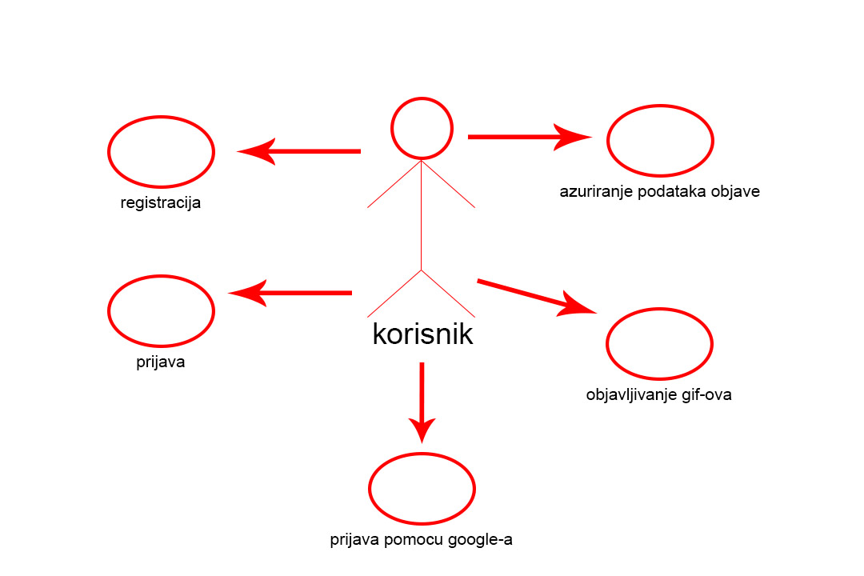

Kratak opis slučajeva korišćenja

Registracija
Korisnik unosi svoje podatke. Unošenjem imena, prezimena, Email adrese, lozinke, korisnik kreira svoj lični nalog.

Detaljan opis objava
Prikaz stranice sa više objava od jednog ili više korisnika.

Prijavljivanje
Prijavljivanje korisnika na sajt u cilju pristupa specifičnih funkcija.

Azuriranje podataka o objavi
Ažuriranje podataka o svojim objavama od strane prijavljenog korisnika.

Pogled na logičku arhitekturu sistema
U ovom odeljku je dat pregled logičke arhitekture sistema. Ovaj pogled sadrži opis najznačajnijih klasa, njihove organizacije u pakete i podsisteme, i organizacija podsistema u slojeve. U cilju opisivanja dinamičkih aspekata arhitekture, ovaj odeljak može da uključi opise realizacije najznačajnijih slučajeva korišćenja. Da bi se ilustrovala veza između arhitekturno značajnih klasa, podsistema, paketa ili slojeva moguće je uključiti i odgovarajuće dijagrame klasa.
Logički pogled na sajt Gifigram obuhvata 3 glavna paketa: Korisnički interfejs, Aplikaciona logika, Pristup podacima.
Paket Korisnički interfejs sadrži Web aplikacije, i multimedijalni sadržaj koji realizuju grafički dizajn i forme preko kojih korisnici sistema komuniciraju sa sistemom.
Paket Aplikaciona logika predstavlja srednji sloj sistema koji sadrži JavaScript skripte zadužene za realizaciju funkcionalnosti specifičnih za domen sistema koji se razvija.
Paket Pristup podacima sadrži JavaScript/MongoDB skripte koje predstavljaju interfejs za pristup, dodavanje i ažuriranje podataka koji se čuvaju u bazi podataka (Firebase).

Pregled arhitekture – organizacija paketa i podsistema u slojeve
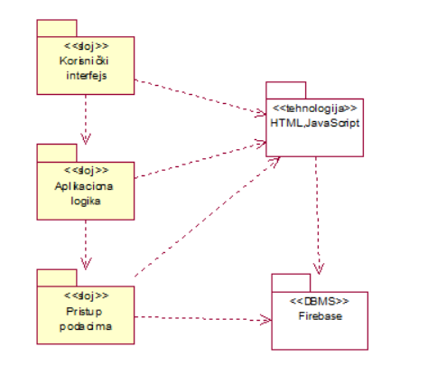

Korisnički interfejs
sloj
Ovaj sloj realizuje korisnički interfejs sajta. U njemu su sadržane sve HTML, multimedijalni sadržaji i JavaScript skripte koje generišu HTML stranice preko kojih korisnici komuniciraju sa sistemom.
Sloj korisničkog interfejsa zavisi od sloja aplikacione logike, kao i paketa HTML i JavaScript. Za JavaScript koristi se React biblioteka.

Aplikaciona logika
sloj
Sloj aplikacione logike je srednji sloj u troslojnoj arhitekturi Gifigram sajta. Sadrži JavaScript skripte koje realizuju funkcionalnost karakterističnu za domen primene portala i uspostavljaju vezu između korisničkog interfejsa i sloja za pristup podacima.
Ovaj sloj zavisi od sloja za pristup podacima i JavaScript paketa.

Pristup podacima
sloj
Sloj za pristup podacima se nalazi na dnu troslojne arhitekture i sadrži JavaScript skripte zadužene za pribavljanje, dodavanje i ažuriranje podataka koji se čuvaju u MongoDB bazi podataka.
Ovaj sloj ne zavisi od drugih slojeva, ali je zavisan od paketa JavaScript i MongoDB baza podataka.

HTML
tehnologija
Tehnologija HTML-a definiše gradivne elemente stranica koje se prikazuju u Web čitaču i koje omogućavaju prikaz formatiranih informacija i realizaciju formi za unos i ažuriranje podataka.

JavaScript (React)
tehnologija
Tehnologija JavaScript-a obezbeđuje mehanizam za pisanje i izvršavanje skripti. Ove skripte mogu da generišu HTML kod koji realizuje korisnički interfejs i pristupaju bazi podataka u cilju pribavljanja, unosa i ažuriranja podataka.

MongoDB
DBMS
MongoDb predstavlja sistem za upravljanje bazama podataka koji će se koristiti za realizaciju Gifigram sajta. MongoDB je real-time baza podataka.

Pogled na procese
U ovom odeljku je sadržan pogled na procesnu arhitekturu sistema. Ovaj opis treba da sadrži specifikaciju različitih zadataka (procesa i niti) uključenih u rad sistema. Takođe je potrebno dati dijagrame koji pokazuju njihovu interakciju i konfiguraciju. Dodela objekata i klasa na određene zadatke takođe spada u opis procesne arhitekture.
Ilustracije radi u nastavku je dat opis procesa uključenih u izvršenje Gifigram kao Web aplikacije.

Procesi
Na sledećem UML dijagramu klasa prikazani su procesi koji učestvuju u izvršenju Gifigram portala. Dijagram je opšteg tipa i može se primeniti na bilo koju Web aplikaciju zasnovanu na PHP-u i MySQL bazi podataka.
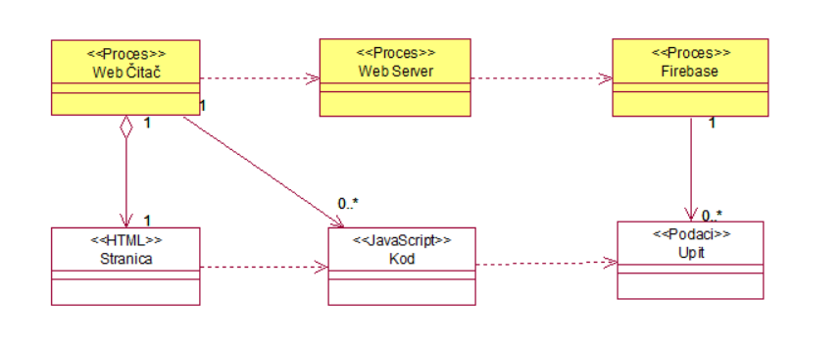

Web čitač
Web čitač je proces koji izvršava funkcionalnost aplikacije za prikaz HTML stranica dobijenih od nekog Web servera. U najopštijem slučaju Web čitač u jednom trenutku može da prikazuje samo jednu HTML stranicu.
Web čitač zavisi od Web servera koji generiše i vraća odgovarajuću HTML stranicu na zahtev.

Web server
Web server je proces koji izvršava funkcionalnost opsluživanja zahteva prispelih sa više Web čitača. Ukoliko je zahtevana stranica React (HTML,JavaScript) kod, Web server inicira odgovarajući skript i generiše sadržaj koji se vraća čitaču.

MongoDB Server
MongoDB Server je proces koji izvršava funkcionalnost MongoDB sistema za upravljanje bazama podataka. Ovaj proces može konkurentno da prihvati određen broj upita, izvrši ih nad bazom podataka i vrati rezultate procesu koji je upite postavio.

Pogled na raspoređivanje sistema
Pogled na raspoređivanje sistema prikazuje različite fizičke čvorove za najopštiju konfiguraciju sistema. Fizičkim čvorovima koji predstavljaju procesore vrši se dodeljivanje identifikovanih procesa.
Na sledećoj slici dat je UML dijagram raspoređivanja sajta Gifigram.
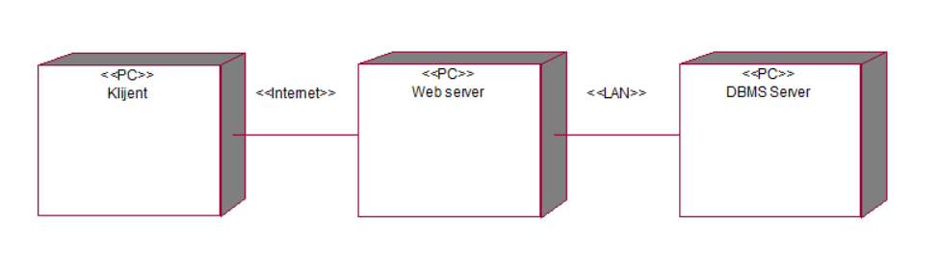

Klijent
Pristup Gifigram sajtu se obavlja preko klijentskih računara na kojima se izvršava Web čitač. Za povezivanje između klijenta i Web servera koristi se Internet infrastruktura tako da nema ograničenja u pogledu lokacije klijenta.

Web server
Računar na kome se izvršava Web server opslužuje više klijenata koji pristupaju preko Interneta. U najopštioj konfiguraciji DBMS se izvršava na posebnoj mašini koja je sa Web serverom u lokalnoj mreži (LAN).

DBMS server
DBMS server je računar na kome se izvršava Firebase Server proces koji realizuje funkcionalnost sistema za upravljanje bazama podataka. Zbog sigurnosti podataka koji se na ovom računaru čuvaju pristup bazi je ograničen samo na računare iz lokalne mreže (LAN).

Pogled na implementaciju sistema
Pogled na implementaciju prikazuje različite aspekte bitne za implementaciju sistema. U slučaju Gifigrama ovaj odeljak sadrži model domena, šemu baze podataka i prikaz komponenti sistema razvrstanih u ranije identifikovane pakete.

Model domena
Model domena za koji se Gifigram sajt projektuje je ilustrovan UML dijagramom klasa. U njemu su prikazane domenske klase, neki od njihovih atributa, kao i veze koje se mogu identifikovati između njih.
Model domena predstavlja osnovu za projektovanje baze podataka, ali i identifikaciju nekih od komponenti (React JS kod) koje će biti implementirane.

Šema baze podataka
Detaljna šema baze podataka je prikazana na sledećem dijagramu. Baza podataka i dijagram su kreirani korišćenjem dbDiagram.io-a.

Komponente sistema
Komponente sistema Gifigram sajta su React (JavaScript) kompoente čiji će pregled biti dat po arhitekturnim slojevima. Za ilustraciju će biti korišćeni UML dijagrami komponenti, ali i dijagrami klasa. U slučajevima gde je React (JavaScript) komponenta prikazana kao klasa atributi predstavljaju ulazne podatke dok metode predstavljaju funkcije definisane u okviru istih.

Komponente korisničkog interfejsa
Dizajn korisničkog interfejsa je obuhvaćen dvema komponentama:
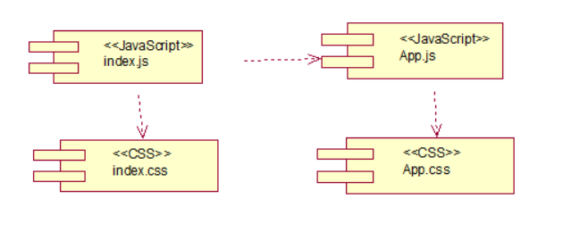
Komponenta index.js: Ovo je JavaScript datoteka koja odgovara indek.html. Ova datoteka ima sledeću liniju koda koja je vrlo značajna. ReactDOM.render (<App />, document.getElementBiId ('root')); Gornja linija koda govori o tome da se App Komponenta mora ubaciti u html element sa id root-om. Ovo je ništa drugo do element div koji je prisutan u indek.html.
Komponenta index.css: Predstavlja opis stilova za pojedine HTML elemente koji se javljaju na različitim stranicama.
Komponenta App.js: Ovo je datoteka za komponentu aplikacije. App Component je glavna komponenta React-a koja djeluje kao spremnik za sve ostale komponente.
Komponenta App.css: Ovo je CSS datoteka koja odgovara App.js komponenti.

Performanse
Izabrana arhitektura softvera podržava zahteve u pogledu broja korisnika koji mogu simultano pristupati sistemu i vremena odziva za pristup bazi podataka specificirane u zahtevima u pogledu performansi [5]:
- Sistem će da podrži do 100000 simultanih pristupa korisnika portalu.
- Vreme potrebno za pristupanje bazi podataka u cilju izvršenje nekog upita ne sme da bude veće od 5 sekundi.
Zahtevane performanse su zadovoljene izborom tehnologija na kojima će sistem biti razvijen i definisane hardverske platforme [5].

Kvalitet
Izabrana arhitektura softvera podržava zahteve u pogledu dostupnosti i srednjeg vremena između otkaza specificirane u zahtevima u pogledu pouzdanosti [5]:
- Gifigram sajt će biti dostupan 24 časa dnevno, 7 dana u nedelji. Vreme kada portal nije dostupan ne sme da pređe 10%.
- Srednje vreme između dva sukcesivna otkaza ne sme da padne ispod 120 sati.

